Oztopoak eta Heriotza-Sistema Sortzea
Lurra Luzatzea
Oztopoak gehitu aurretik, lurra luzatu behar da. Horretarako, "Transform" osagaian Z eskala 200era aldatu behar da. Horrek maila luzeagoak sortzeko espazioa ematen du. Lurraren posizioa ere egokitu behar da jokalaria alde batean hasi dadin
Oztopoen Sorrera
Lehenengo oztopoa sortzeko, "3D Object" aukeran "Cube" hautatu behar da, eta izena "oztopo" izango du. "Transform" osagaia erregistratuko da kuboa erdian egon dadin, eta lurrean kokatuko da. Oztopoak moldatu daitezke, adibidez:
- Zabalera handituz saihestea zailagoa izateko.
- Biratuz diagonal moduan jartzeko.
Koloreak aldatzeko, material berri bat sortu eta aplikatu behar da.
Kolisioak Detektatzeko
Jokalariaren objektuak oztopoak detektatzeko, "Rigidbody" osagaia gehitu behar zaio oztopoari. Ondoren, kodean "OnCollisionEnter" metodoa gehituko da. Metodo hau objektuak talka egiten duenean aktibatzen da. Mezu bat erakusteko, "Debug.Log" erabil daiteke (adibidez, "Talka egin du").
Ikusiko da gure jokalariak bi objektu detektatzen dituela: lurra eta oztopoa. Oztopoak lurretik bereizteko, "Tag" bat gehitu behar da oztopoari. "Obstacle" tag-a sortu eta oztopoari esleituko zaio. Kodean baldintza bat gehituko da "Obstacle" tag-arekin talka egiten den detektatzeko.
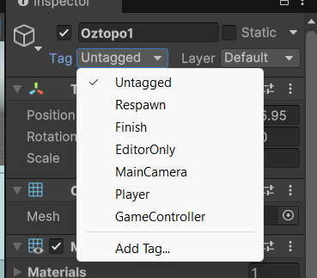
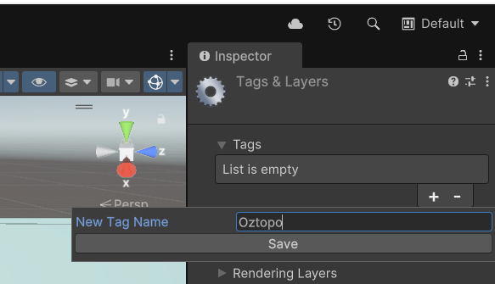
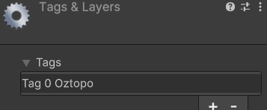
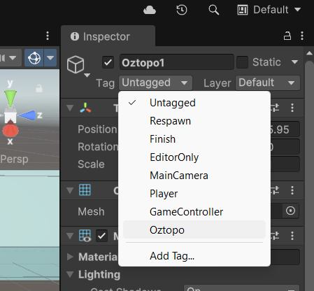
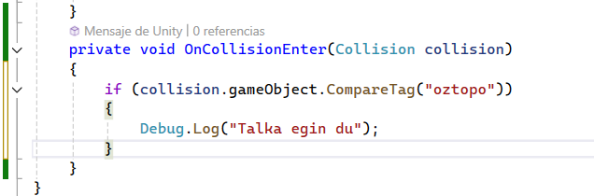
Oztopo Gehiago Sortzea
Oztopo gehiago sortzeko, objektuak kopiatu eta itsatsi daitezke "Ctrl+D" erabiliz. Forma ezberdinak sor daitezke, hala nola zilindroak, baina guztiek "Obstacle" tag-a izan behar dute.

Eszena Berrabiaraztea
Jokalariak oztopo batekin talka egiten duenean, eszena berrabiarazi behar da. Horretarako, kodearen hasieran "Scene Management" gehitu behar da. Ondoren, "SceneManager.LoadScene" erabiliko da uneko eszena berriz kargatzeko.

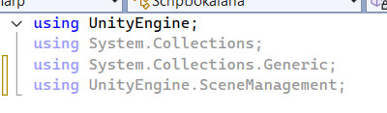
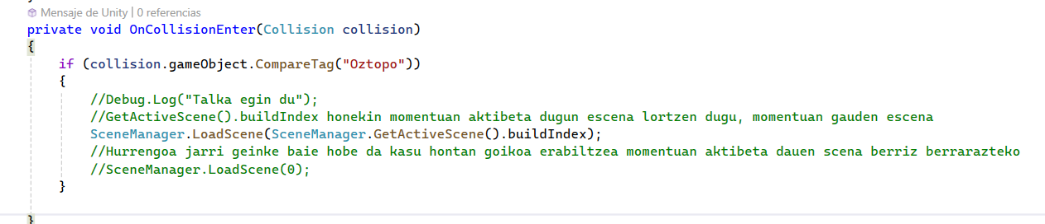
Eszenak kargatzeko, "File > Build Settings" atalean eszenak gehitu behar dira, bakoitzari index bat esleituz (adibidez, 0).
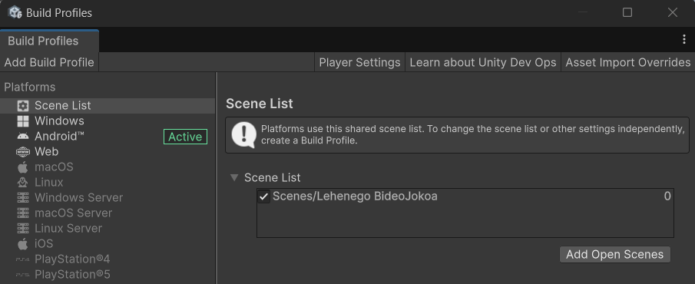
Kontutan izan behar da scena bakoitzak bere index-a eukiko duela.
Argiztapen Arazoak
Editorean argiztapen arazoak ager daitezke, baina hauek soilik editorean gertatzen dira. Jokorako esportatutako bertsioan ez dira ikusiko.

